**Руководство пользователя веб-приложения To-Do List для ведения списка задач**

Войдите на адрес страницы сервера, на котором установлено приложение, например <http://localhost:8080/>, появится форма страницы авторизации:

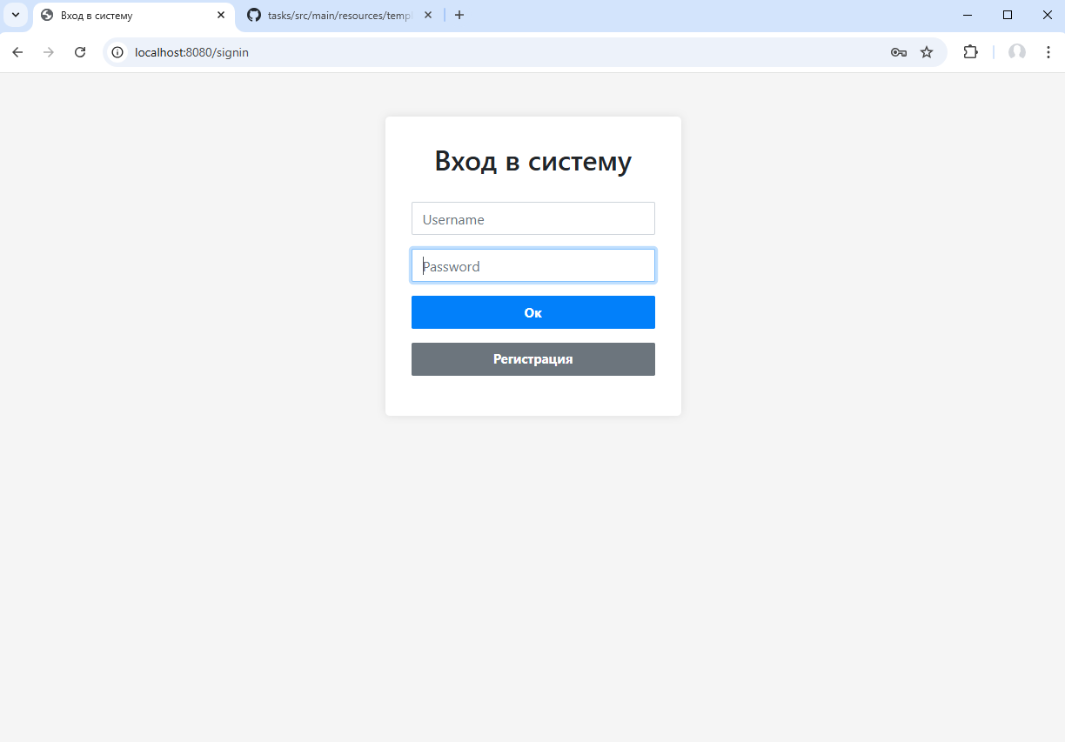

Если пользователь был зарегистрирован - то можно в форму ввести логин и пароль и нажать кнопку Ок – если логин и пароль верные – то произойдет вход в систему.

Если пользователь не зарегистрирован – то нажав на кнопку Регистрация попадаем на страницу регистрации и регистрируемся, заполнив поля формы логин и пароль с его подтверждением и нажав кнопку зарегистрироваться:

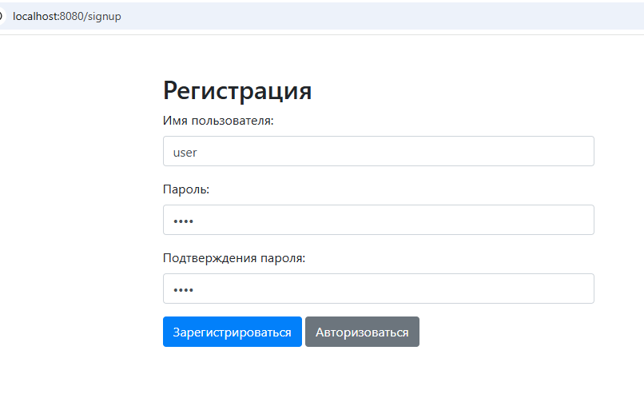

После успешной регистрации попадает на страницу авторизации, в котором вводим логин и пароль и нажимаем кнопку Ок:

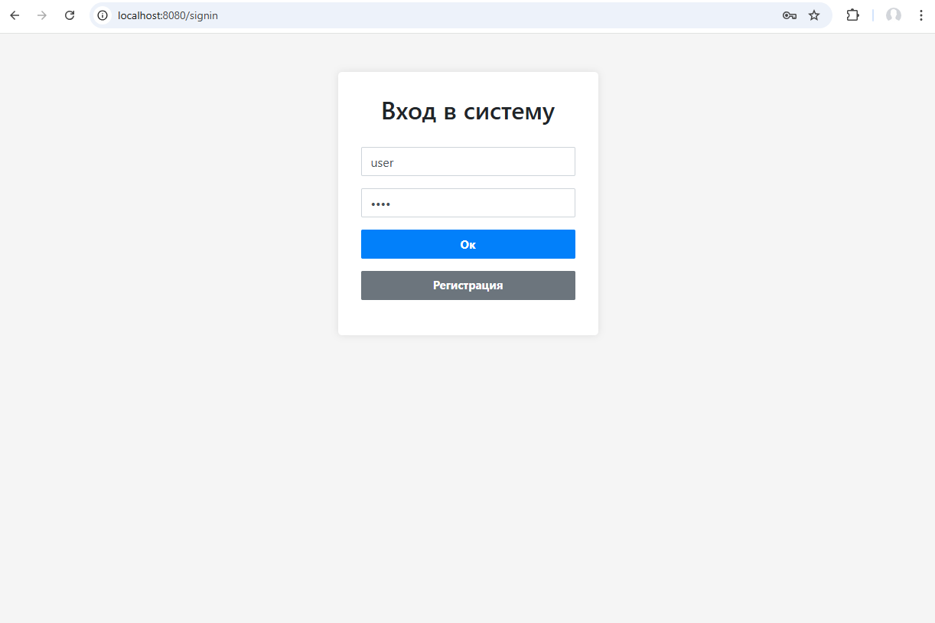

После успешной авторизации попадаем на страницу списка дел:

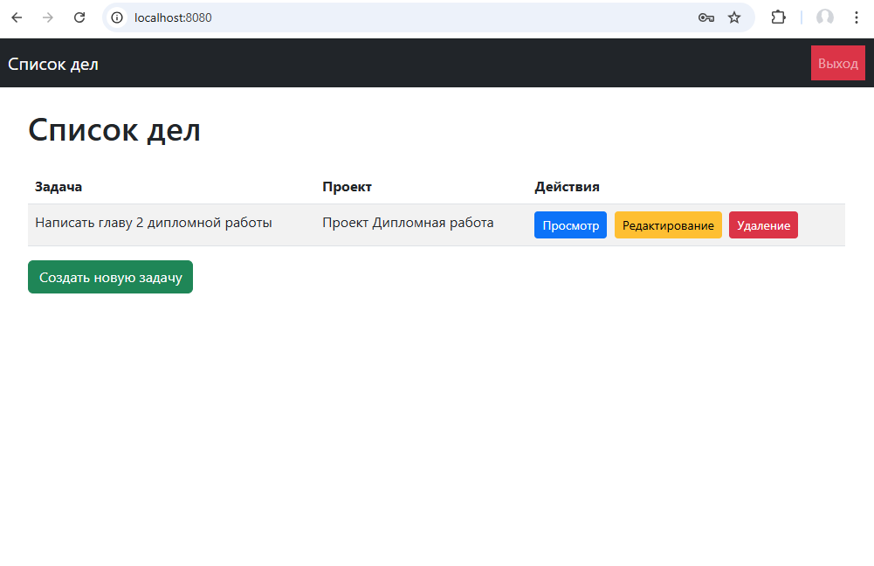

Для создания новой задачи на данной странице используем кнопку Создать новую задачу, после нажатия на которую мы попадаем на страницу создания задачи на которой мы заполняем задачу и проект и нажимаем кнопку Cоздать, после чего мы попадает на страницу просмотра задания, с которой мы можем вернуться на страницу со списком всех задач, нажав на кнопку Вернуться к списке заданий:

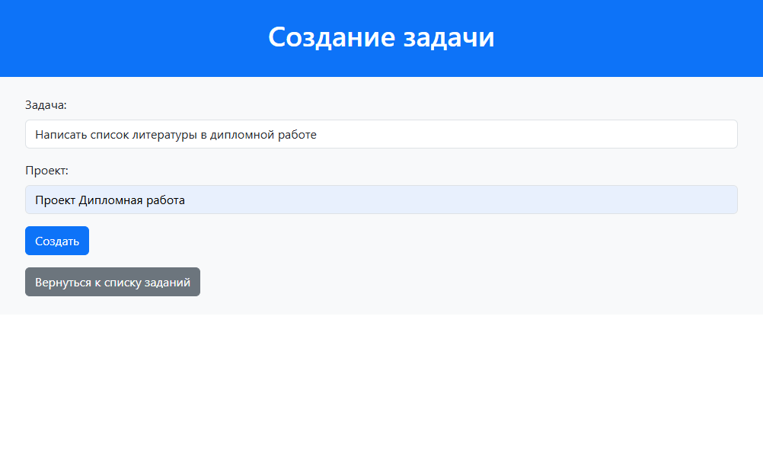

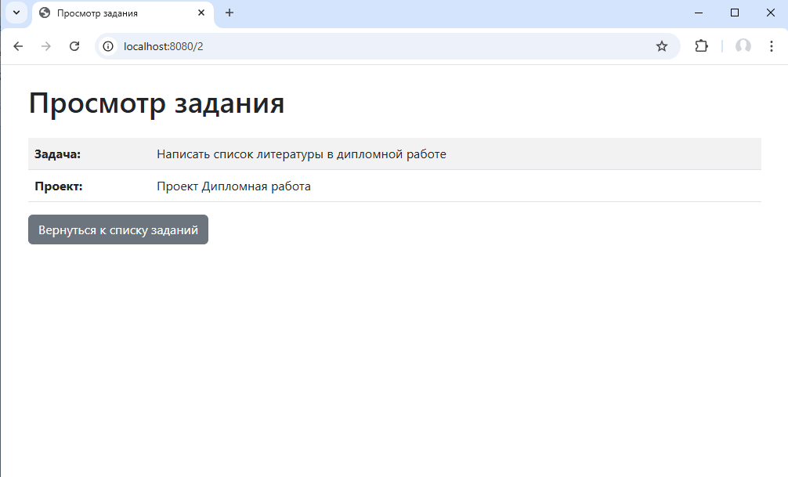

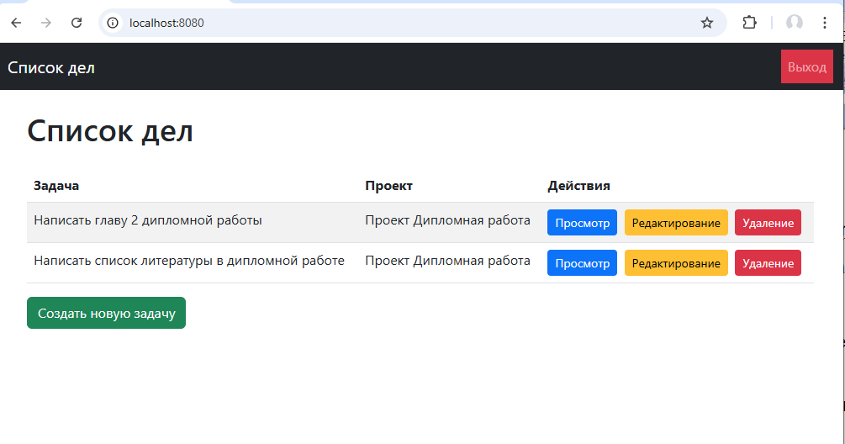

На странице списка всех заданий мы также можем просмотреть и другие задания, нажав на кнопку Просмотр, после чего откроется страница просмотра выбранного задания:

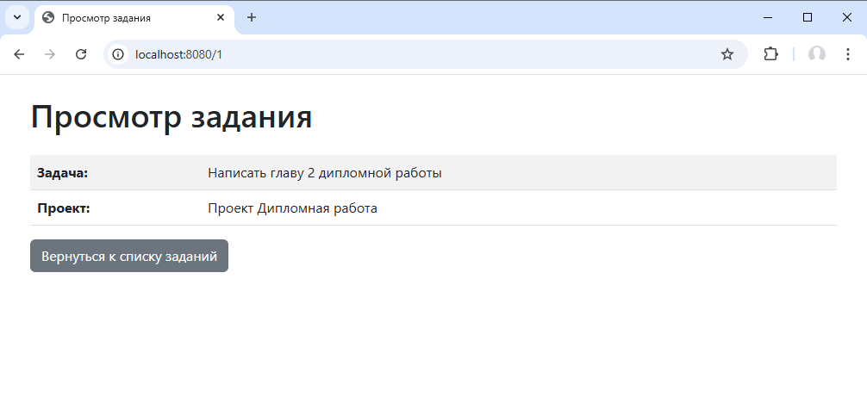С него мы также можем вернуться к списку заданий, нажав на кнопку Вернуться к списку заданий, после чего мы вновь окажемся на странице списка все заданий:

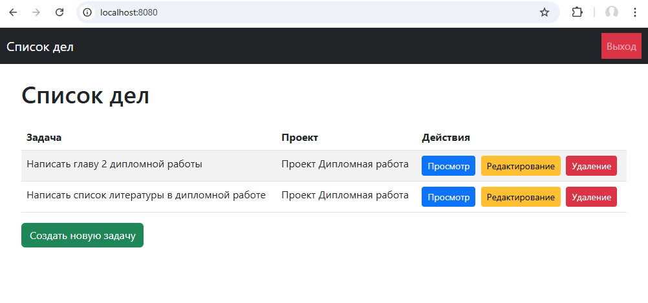

Для редактирования задания нужно использовать кнопку Редактирование, после нажатия на которую, мы попадаем на страницу редактирования, через которую мы можем поправить задачу и проект в соответствующих полях, после чего можем сохранить изменение в задаче и после этого можем вернуться к списку задач:

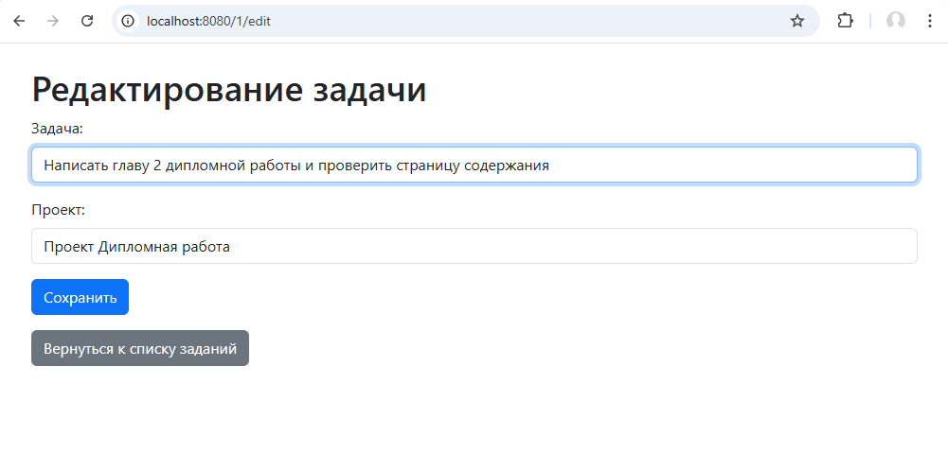

В основном списке задач мы также можем удалить задачу, нажав на кнопку Удаление, например на одной из задач:

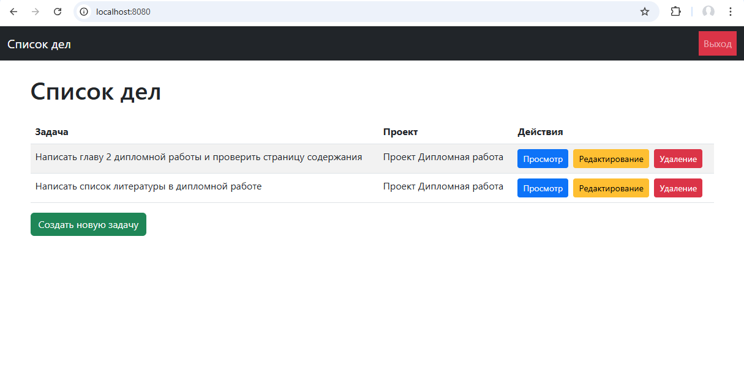

После операции удаления задачи видим, что в списке дел ее больше нет:

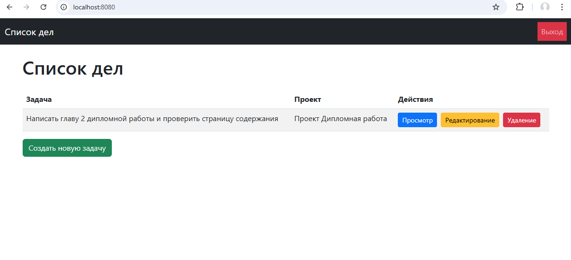

После работы с задачами мы можем выйти из веб-приложения, нажав в верхнем углу программы кнопку Выход:



